SECRETARIA MUNICIPAL DE EDUCAÇÃO

ATIVIDADES COMPLEMENTARES DE ESTUDO – COVID 19
Segunda-feira 25/05/2020

O QUE VAMOS ESTUDAR? |  |  | Campos de Experiências:  O EU O OUTRO E NÓS.  CORPO GESTO E MOVIMENTOS  ESCUTA FALA PENSAMENTO E IMAGINAÇÃO.  TRAÇOS SONS E FORMAS.
PARA QUE VAMOS ESTUDAR ESSESCONTEÚDOS? |  |  | Promover o gosto pela leituara através da poesia.  Paricipar de situações que envolvam a imaginação  Perceber que as imagens representam idéias .
COMO VAMOS CONTEÚDOS?; | ESTUDAR | OS | Através a leitura de uma poesia e exploraras vogais encontradas na mesma circulando as, em seguida observar as consoantes fazendo um risco para identifica las. As figuras de umas abelhas que se encontram na impressão deve se enfatizar que façam bem coloridas imaginando as mesma na natureza. Sendo quetal atividade está bem dentro da realidade da criança.
 |  |  | Atividade a partir do link: https://youtu.be/O-L9Ww0OB68
COMO VAMOS REGISTRAR O QUE APRENDEMOS? |  |  | Registro através de atividade impressa de uma poesia e o link de video aula.

O QUE VAMOS ESTUDAR? |  |  | Campos de Experiências:  O EU O OUTRO E NÓS.  CORPO GESTO E MOVIMENTOS  ESCUTA FALA, PENSAMENTO E IMAGINAÇÃO.  TRAÇOS SONS E FORMAS. ESPAÇO, TEMPOS, QUANTIDADES, RELAÇÕES E TRANSFORMAÇÕES.
PARA QUE VAMOS ESTUDAR ESSESCONTEÚDOS? |  |  | Diferenciar diante de figuras as caracteristica de um círculo.  Reconhecer as letras e seus sons dentro do alfabeto.  Pintar desenhar e dar significado a sua habilidade manual.
COMO VAMOS CONTEÚDOS? | ESTUDAR | OS | Ao identificar a forma geométrica existente na atividade impressa e explorar como podemos formar objetos a partir dessa forma, observar as vogais existentes e fazer o tracejado para identificar o desenho da letra. Em seguida usando os circulos vazios fazer tentativas de escrita.
 |  |  | Atividade baseada a partir do link: https://youtu.be/t2if0A6Q9YY
COMO VAMOS REGISTRAR O QUE APRENDEMOS? |  |  | Registro através de atividade impressade forma geométrica e o link de video aula.
TERÇA-FEIRA 26/05/2020

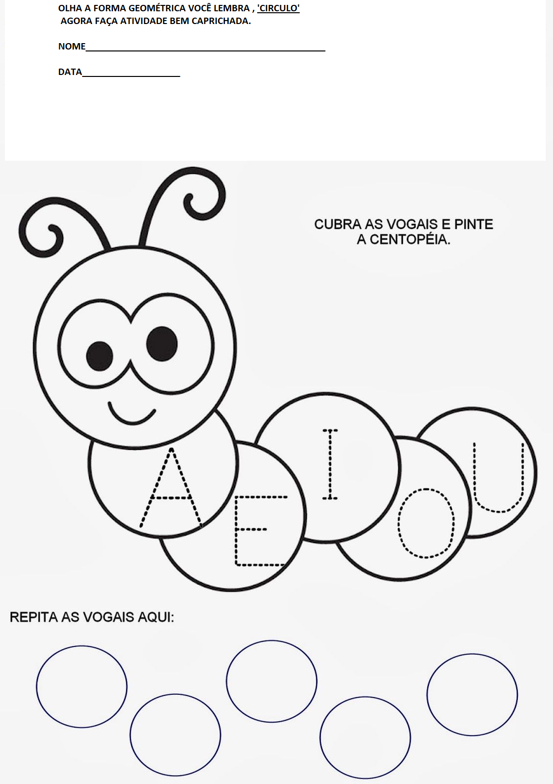

Quarta-feira 27/05/2020
O QUE VAMOS ESTUDAR? |  |  | Campos de Experiências:  O EU O OUTRO E NÓS.  CORPO GESTO E MOVIMENTOS  ESCUTA FALA, PENSAMENTO E IMAGINAÇÃO.  TRAÇOS SONS E FORMAS. ESPAÇO, TEMPOS, QUANTIDADES, RELAÇÕES E TRANSFORMAÇÕES.
PARA QUE VAMOS ESTUDAR ESSESCONTEÚDOS? |  |  | Desenvolver o fazer artístico.  Executar habilidades manuais com recursos variadas.  Identificar partes da história e personagensna construção de roteiros.
COMO VAMOS CONTEÚDOS? | ESTUDAR | OS | Ao lembrar-se da história dos três porquinhos serãoexploradas as casinhas e sua contrução, fazendo desenhos, e com materiais variados confeccionar usando a imaginação a sua obra de arte. Criando um momento investigação e indagação dos recursos.
 |  |  | Atividade baseada a partir do link:https://youtu.be/20fvndjHEpo
COMO VAMOS REGISTRAR O QUE APRENDEMOS? |  |  | Registro através de atividade impressa explicando os passos da atividade, realizando seu desenho através da narrativa da história.

CENTRO MUNICIPAL DE EDUCAÇÃO INFANTIL ZILDA ARNS
ALUNO (A):_____________________________________________
DATA:27/05/2020 INFANTIL 4
PROFESSORA: SHIRLEI

ATIVIDADE PROPOSTA DA VIDEO AULA : VOCÊ CONHECE A HISTÓRIA DOS TRÊS PORQUINHOS , AGORA QUE TAL CONSTRUIR AS CASAS DOS PORQUINHOS?
O PRIMEIRO PORQUINHO FEZ A CASA DE PALHA, O SEGUNDO PORQUINHO DE MADEIRA E OTERCEIRO PORQUINHO DE TIJOLOS. PEÇA AJUDA DE UM ADULTOE VOCÊ PODE USAR PALITOS DE FÓSFORO, FOLHAS OU CAPIM, E PAPEIS PICADO .... USE A IMAGINAÇÃO.

BOM TRABALHO CRIANÇAS.

Quinta-feira 28/05/2020

O QUE VAMOS ESTUDAR? |  |  | Campos de Experiências:  O EU O OUTRO E NÓS.  CORPO GESTO E MOVIMENTOS  ESCUTA FALA, PENSAMENTO E IMAGINAÇÃO.  TRAÇOS SONS E FORMAS. ESPAÇO, TEMPOS, QUANTIDADES, RELAÇÕES E TRANSFORMAÇÕES.
PARA QUE VAMOS ESTUDAR ESSESCONTEÚDOS? |  |  | Escutar e nomear fatos ocorridos na leitura da poesia.  Apreciar e participar de momentos de contação de história.  Ordenar ilustração e corresponder com o texto.
COMO VAMOS CONTEÚDOS? | ESTUDAR | OS | Ao realizar a leitura do poema da bruxa onde a imaginação será explorada de como a bruxa vive na história infantilseu meio de transporte, vestimentas e o seu visual. Criar um desenho a partir do poema e se desafiar-se nos detalhes da sua moradia.
 |  |  | Atividade baseada a partir do link:https://youtu.be/AG_VwtPgMo0
COMO VAMOS REGISTRAR O QUE APRENDEMOS? |  |  | Registro através de atividade impressa de um poema fazendo ilustrações e contextualizando sua moradia.

CENTRO MUNICIPAL DE EDUCAÇÃO INFANTIL ZILDA ARNS
ALUNO (A):_____________________________________________
DATA:28/05/2020 INFANTIL 4
PROFESSORA: SHIRLEI
PROFESSORA: SHIRLEI
APÓS OUVIR A HISTÓRIA DA BRUXA , E IMAGINAR COMO ELA VIVE VAMOS FAZER UM CASTELO PARA ELA MORAR , NÃO ESQUEÇA DE DESENHAR ELA TAMBÉM. CAPRICHA!!!
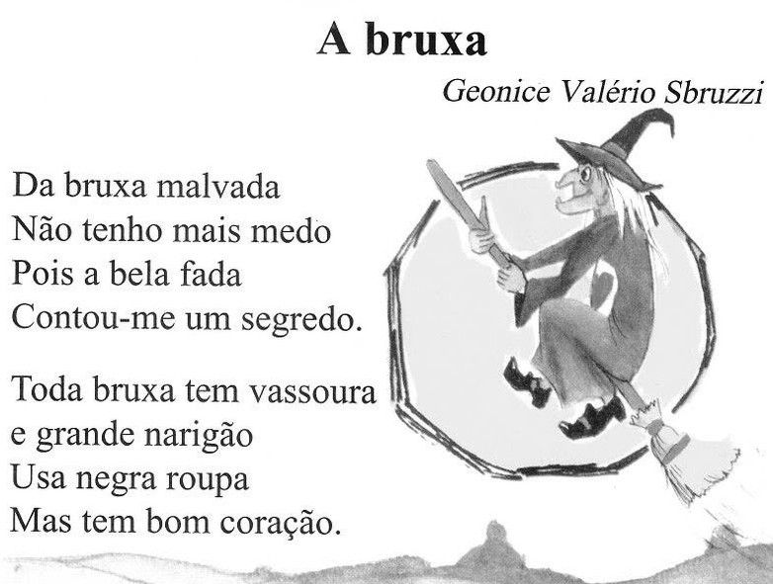

Sexta-feira 29/05/2020

O QUE VAMOS ESTUDAR? |  |  | Campos de Experiências:  O EU O OUTRO E NÓS.  CORPO GESTO E MOVIMENTOS  ESCUTA FALA, PENSAMENTO E IMAGINAÇÃO.  TRAÇOS SONS E FORMAS. ESPAÇO, TEMPOS, QUANTIDADES, RELAÇÕES E TRANSFORMAÇÕES.
PARA QUE VAMOS ESTUDAR ESSESCONTEÚDOS? |  |  | Participar da construção de listas com intenção de realizar desenhos.  Relacionar e expressar-se através de ilustrações desenvolvendo a criatidade e a imaginação.
COMO VAMOS CONTEÚDOS? | ESTUDAR | OS | Usando a imaginação ao realizar uma viagem criar uma lista de objetos para colocar na mala, após ilustruar com criativdade seus desenhos a partir do foi estabelecido pela lista realizada com ajuda de um adulto.
 |  |  | Atividade baseada a partir do link: https://youtu.be/KO47lM04Rg8
COMO VAMOS REGISTRAR O QUE APRENDEMOS? |  |  | Registro através de atividade impressa de uma proposta de usar a criatividade e imaginação fazendo uma viagem e ilustrar o que colocar na mala.

